2016年长沙高新区所属事业单位招聘工作人员体检替补公告
根据《2016长沙市事业单位招聘（选调）（第二批）》公告的要求“未参加体检或体检不合格者不能列为考察对象。出现体检不合格或者弃权时，从报考同一岗位达到合格分数线以上的考生中按总成绩从高分到低分依次递补，总成绩相同的，笔试成绩高者入围(同一岗位递补不超过两次)。”的要求，进行体检替补工作。
具体递补名单公示如下：
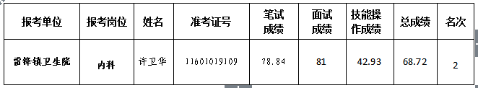
备注：第一名放弃体检，由第二名许卫华替补。特此公告!

长沙市人力资源和社会保障局 长沙高新区管委会
2017年6月20日

